**“快乐‘游’我，‘童’享六一”活动方案**

2023.6.1

**一、活动目标**

  因两校区舞台的限制，本次六一活动不开展大型文艺汇演，主要以各年级游园活动为主，让每一个孩子能参与到活动中来，体验六一的快乐。

1. **活动时间**：

2023年6月1日13:00

1. **活动地点**：两校区
2. **参加对象**：全体师生

**五、活动安排**

1. 社团展示：总负责人顾海燕

**静态展示：**临平书馆展示美术作品。负责人：顾海燕、王佳佳。

**动态展示：**红领巾电视台录制节目。精选艺术类、科技类、武术类、声乐类等社团的精彩节目，组成成果视频。拍摄中仪式感不能丢，要精心设计服化道、舞台、灯光等。声乐类负责人：陆秋敏

1. 年级组活动展开。负责人：各年级组组长
2. 优秀少先队员表彰：一年级210名队员入队，二年级20名，三到六年级各选10名优秀学生（升旗仪式表彰）
3. 优秀家长表彰：每班一名
4. 优秀辅导员：共20名。各年级上报4名候选人，学校通过评议最终确定人选（升旗仪式或者教师大会表彰）
5. 报道+照片：各年级撰写本年级组报道，五年级负责整合。

**一年级组**

**童心筑牢中国梦 六一义卖为爱行**

**一、活动目标**

  薛家实验小学一年级的小朋友们都已经做好入队准备啦，入队中六知六会一做，其中“一做”就是要做一件好事。此次义外就是入队前做一件好事。

1. **活动时间**：

13:00起布置各班级商品和海报，13:30正式开始。

1. **活动地点**：

以班级为单位摆摊，为了避免近千名学生拥堵，分两个区域

1班到12班摊位集中在二号楼和三号楼天井。

13班到21班摊位集中在一号楼和二号楼天井。

1. **参加对象**：

所有一年级老师。分工：正副班合作，一人现场指导学生销售，一人带学生游园。

1. **前期准备与建议**

|  |  |  |  |
| --- | --- | --- | --- |
| **人员** | **前期准备** | **当天工作** | **建议** |
| 正副班主任班主任    语文老师  美术老师 | 1. 班主任和美术老师合作，做好班级宣传海报。 2. 确定义卖种类，筛选商品，给商品标好价格。   3选好销售员和记账的同学。  4设计好本班广告语做好买卖口语交际指导。 | 1、拍摄一段广告视频。（用设计好的广告词）  2、拍本班海报  3、拍本班和其他活动照片  4、做好销售记录，所得款项连同销售记录全部上交学生处，班级不自留。 |  |
| 数学老师 | 1. 教学完元角分面值，学会使用人民币 2. 学学记账。 3. 活动前，去商店买一次东西 | 拍照 |
| 术科老师 | 美术：准备兜售画作或现场收费指导手工绘画等。科学体育音乐老师做副班的可以考虑融入学科元素，和班主任一起做出班级特色，同时，也可以成为术科跨学科研究的案例，一举两得。 | 拍照 |

**六、年级组微信推送安排：摄影：一年级老师，推送：**黄莺老师

**七、提醒：**

1.活动结束后，各班各自回班休息庆祝，注意场地的卫生。

2.考虑到卫生和安全，不建议兜售吃的。

八、**备注：自愿安排**

学科组：如果从课程角度，把此次活动当成一次跨越科活动，请教研组长细化安排。诸如借助义卖，一数组是基于解决使用人民币问题的一次跨学科活动，语文是培养学生言说能力表达的跨学科活动等等，术科组也是，各教研组长自己安排人员写。

**二年级组**

**童心筑牢中国梦 六一畅游乐开怀**

**一、活动目标**

  通过开展“六一游园”活动，积极创设更多的机会，让每个儿童的个性得到飞扬，潜能得到充分的发挥。学生在积极的趣味游戏中体验成功、合作与交往的快乐，从而度过一个幸福、难忘的“六一”儿童节。

1. **活动时间**：

6月1日12：30——13:00做好游园准备，13:00正式开始。

1. **活动地点**：

二年级各班教室。（以同楼层班级为一个游园团队进行走班活动。）

1. **参加对象**：

所有二年级老师。分工：正副班合作，两人共同管理好所在班级的游戏秩序。

1. **前期准备与建议**

|  |  |  |  |
| --- | --- | --- | --- |
| **人员** | **前期准备** | **当天工作** | **建议** |
| 正副班主任  班主任 | 1. 班主任负责做好班级游戏海报。   2、班主任准备好各班游戏所需物品。 | 1、拍本班海报。  2、拍本班和其他活动照片。  3、管理现场秩序。 |  |

**六、年级组微信推送安排：摄影：二年级全体老师，推送：顾英**老师

**七、提醒：**

1.活动时请务必关注全体学生，让孩子安全、快乐地游戏。

2.活动结束后，各班学生回自己班休息庆祝，注意场地的卫生。

2023.5.24

**三年级组**

**玩的就是默契**

1. **活动目标**

默契是什么？初始，默契是一场交谈；后来，默契是一个眼神；再后来，默契是一种信念；成就了世上最有温度的距离。借着十岁成长仪式，同学们感恩同伴，在默契中合作闯关，在游戏中提高学生的公共品格。

1. **活动时间**

13:00 前游戏海报张贴到位，13:00游园正式开始。

1. **活动地点**

以班级为单位展开，5个班级为一组展开游园活动。（三1-三5、三6-三10、三11-三15、三16-三20），一组内学生合作闯关。

1. **参加对象**

所有三年级老师。正副班合作，在教室里有序展开游园活动并拍摄活动照片，上传年级组相册。学生闯关活动后，老师及时填写游园卡成绩。

1. **活动安排**

|  |  |  |  |
| --- | --- | --- | --- |
| **游戏名称** | **活动班级** | **游戏规则** | **材料准备** |
| **二人游戏：**  **杯子叠叠乐** | 三1、三6、三11、三16 | 双人合作将4个杯子叠罗汉，过程不能弄倒。速度越快，成绩越高。 | 纸杯、橡皮筋、扭扭棒或粗绳。 |
| **三人游戏：**  **你画我猜** | 三2、三7、三12、三17 | 随机抽取试题，（试题来源于语文书词语表）一人猜，剩余两人轮流表演。回答速度越快，成绩越高。 | 词卡。 |
| **四人游戏：**  **欢乐套圈** | 三3、三8、三13、三18 | 1人用双手当桩，在规定的位置内摆动手臂，剩余三人轮流套圈，30秒内计数。套中圈数越多，成绩越高。 | 套圈。 |
| **五人游戏：**  **不倒森林** | 三4、三9、三14、三19 | 5人围成一个圆，面对圆心站立，左手放到后背，右手压住长管的顶部，使其树立起来。轮流开始顺时针移动，人动管不动，管不能倒。完成速度越快，成绩越高。 | 长管 |
| **六人游戏：**  **加字接龙** | 三5、三10、三15、三20 | 随机抽选一个词语，每个同学轮流在这句话上加一个字，句子保持通畅。完成速度越快，成绩越高。 | 词卡。 |

**二—五人游戏同时在班级设立四个闯关点， 正副班各负责两个。六人游戏正副班各负责一个闯关点，依据闯关者完成的时间快慢打分。**

**第一名⭐ ⭐ ⭐ ⭐**

**第二名⭐ ⭐ ⭐**

**第三名⭐ ⭐**

**第四名⭐**

**六、活动提醒：**

游戏PPT制作：沈冰莹

游园卡设计：王翔

**七、年级组微信推送安排:** 摄影：三年级老师 推送：张弟连

**八、附：游园卡**

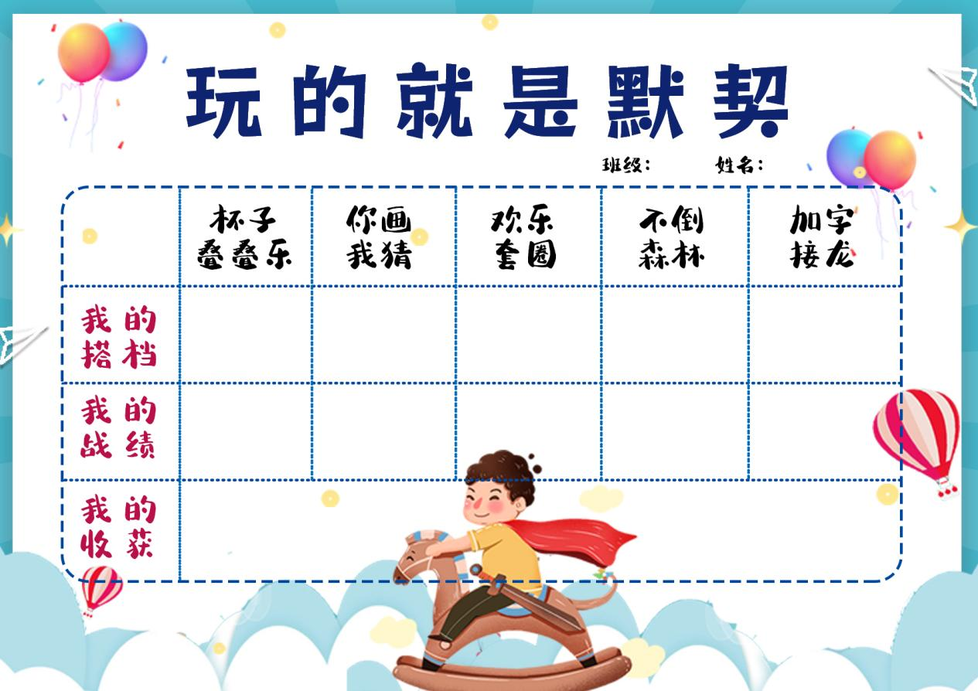

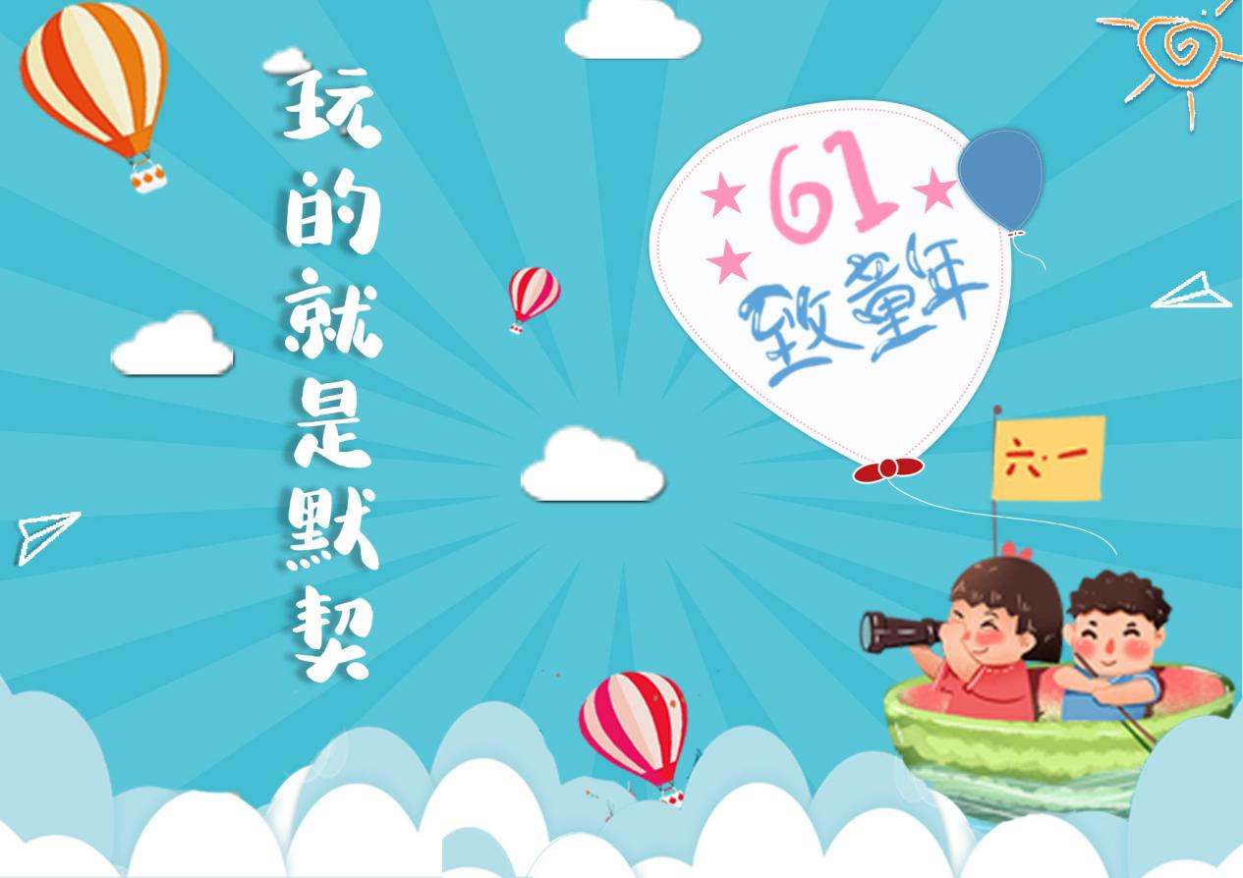

四年级

Twins乐淘淘

1. **活动目标**

一年一度的儿童节是学生最隆重的一个节日，为了让同学们过一个愉快的儿童节，激发学生热爱生活、热爱校园的情感，展示学生合作、沟通等能力，根据学校安排，制定以下六一方案。

1. **活动时间**

2023年6月1日下午

1. **活动地点**

各班教室及新大楼架空层

1. **活动对象**

四年级组全体学生（班级内Twins提前结对，特殊情况的可三人结对）

**五、活动流程及安排：**

**第一关：Twins来游园**

|  |  |  |  |
| --- | --- | --- | --- |
| 游园时间 | 游园项目 | 项目筹备班级 | 备注 |
| 6.1下午（ ） | 你是我的左右手 | 1、5、10、18 | 四个班级协商分工：  游戏道具准备、海报制作、游戏PPT及规则制定、班级相关布置等。 |
| 你演我猜 | 2、6、11、17 |
| 趣味数独 | 3、7、12、16 |
| 运球大作战 | 4、8、13、15 |

**印章事项：**

1. 集章卡两人一张，各班主任自备印章，盖在集章卡对应位置；
2. Twins能完成相应项目即可获得一枚印章；若在规定时间或关卡数内表现较优秀的可以多得一枚印章。
3. 四枚印章即可兑换一张“淘宝券”，若集满八枚印章，第二张券由Twins自主协商抉择：赠送其余Twins队或向本班老师兑换一份小奖励（物质奖励、精神奖励均可）

**“淘宝券”兑换处：**

二楼9班（制定电子兑换券并打印）

三楼14班

**第二关：Twins大“淘宝”**

**时间：**游园完成后

**内容：**Twins获得“淘宝券”方可进入六年级摊位进行淘宝，学生用自己的现金（各班主任自主调控学生携带的金额）购买商品，回班后各班班主任结合生情和物品价值，组织评价和奖励。

**六、其余事项**

摄像：各班正副班主任

报道：戴妤婷老师

**五年级**

**在书海中畅游**

1. **活动目标**

为庆祝“六一”国际儿童节，丰富学生的节日生活，五年级将以摆摊的形式展示学生本学期的众多阅读成果，学生通过参观、点赞、游戏以及跳蚤市场等形式，体验交往、合作的快乐，从而度过一个幸福、难忘的“六一”儿童节。

**二、活动时间：**

2023年6月1日上午各楼层布置好摊位；

2023年6月1日下午13:00正是开始。

1. **活动地点：**

以楼层为单位，摆摊位置分别位于信知楼二楼、三楼、四楼中间空地

1. **参加对象：**

薛家实验小学五年级全体师生。

1. **活动内容**

|  |  |  |  |
| --- | --- | --- | --- |
| **在书海中畅游** | | | |
| **楼层** | **班级** | **摊位** | 1. **布置摊位：**在6月1日上午前，各楼层布置好摊位。（布置内容按照各班“好书展销会”内容） 2. **参观点赞：**班主任组织学生参观本楼层的摊位作品，给最喜欢的一幅作品投票点赞。 3. **答题集章：**每个楼层根据主题内容（2楼：诗词；3楼：四大名著；4楼：成语）设置答题，供学生参与。**（可串楼层：2、4楼去3楼，3楼去2、4楼）** 4. **跳蚤市场：**作品入选摆摊获1章、参观点赞获1章、答题通过获1-2章，集满3个章的学生就可以去参加六年级跳蚤市场。 5. 后期，根据作品的获赞次数，颁发奖状。 |
| 2楼 | 1-5班 | 2个 |
| 3楼 | 6-13班 | 4个 |
| 4楼 | 14-17班 | 2个 |

1. **年级组微信推送安排：**

摄影：五年级老师 推送：陈静琪

1. **提醒：**
2. 班主任提前进行安全教育，在活动中注意安全，并提醒学生带适量现金参加六年级跳蚤市场。
3. 活动结束后，各班各自回班休息庆祝，注意场地卫生。

**小市场 大成长**

**——六年级毕业季系列活动之“跳蚤市场”**

**一、活动目的**

周易有言：君子以俭德辟难。对于学生而言，我们能做到的节约多是举手之劳，浸透在学习、生活的细微之处。借由跳蚤市场，六年级为四五年级的学弟学妹们提供一个互惠互利的交易平台，不仅能促进校园内空闲物品流动，还能营造厉行节约的社会氛围，宣扬一种勤俭朴素的生活作风。

1. **活动时间**

2023年6月1日，13:00布置现场，13:30正式开始。

1. **活动地点**

博文楼架空层+图书馆一楼门口

1. **主办方**

六年级组全体学生

1. **前期准备与建议**

|  |  |  |  |
| --- | --- | --- | --- |
| **人员** | **前期准备** | **当天工作** | **建议** |
| 正副班主任班主任    语文老师  美术老师 | 1. 班主任和美术老师合作，做好班级各摊位设计。 2. 确定义卖种类，筛选商品，给商品标好价格。   3、选好销售员和记账的同学。  4、做好买卖口语交际指导，尤其关注我们这次是面向四五年级学弟学妹进行售卖。 | 1、拍本班海报  2、拍本班和其他活动照片  3、做好销售记录，所得款项连同销售记录全部上交学生处，班级不自留。 | 前期可以根据班级情况，进行分组，让孩子商讨各组内人员分工、物品种类、财务工作等各项安排。 |
| 数学老师 | 1. 指导学记账。 2. 设计收支账簿。 |
| 术科老师 | 美术：准备兜售画作或现场收费指导手工绘画等。科学体育音乐老师做副班的可以考虑融入学科元素，和班主任一起做出班级特色，同时，也可以成为术科跨学科研究的案例，一举两得。 |

**六、年级组微信推送安排**

摄影：各班正副班

推送：韩玉清

**七、提醒**

1、活动结束后，各班回教室休息，可根据情况举行庆祝活动，注意场地的卫生。

2、考虑到卫生和安全，不建议售卖食品类。

2023.5.24